中国的抉择，世界的未来
中国和平发展，世界和谐可期
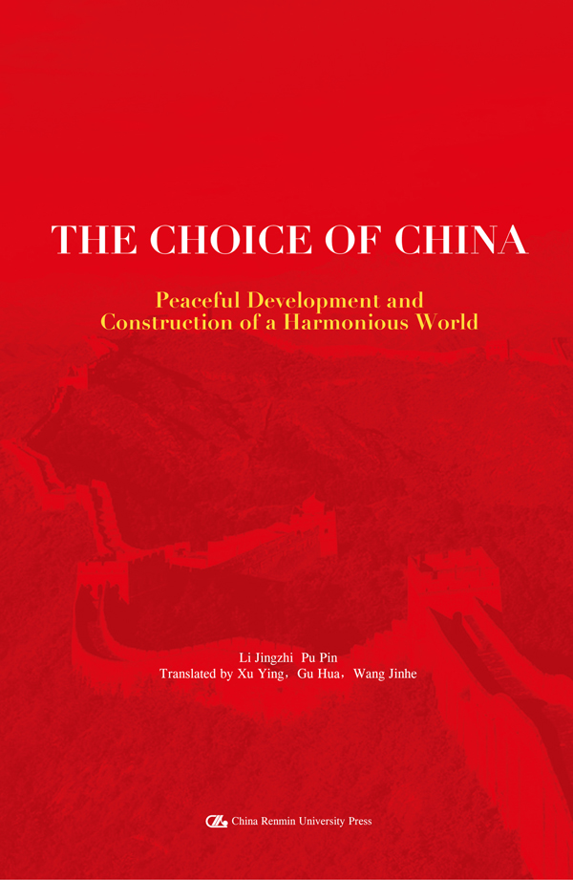
The Choice of China
中国的抉择（英文版）

书名：The Choice of China：Peaceful Development
and Construction of a Harmonious World
ISBN:978-7-300-15297-4
著者：李景治 蒲俜 等
出版时间：2012.3
定价：128.00元
出版社：中国人民大学出版社

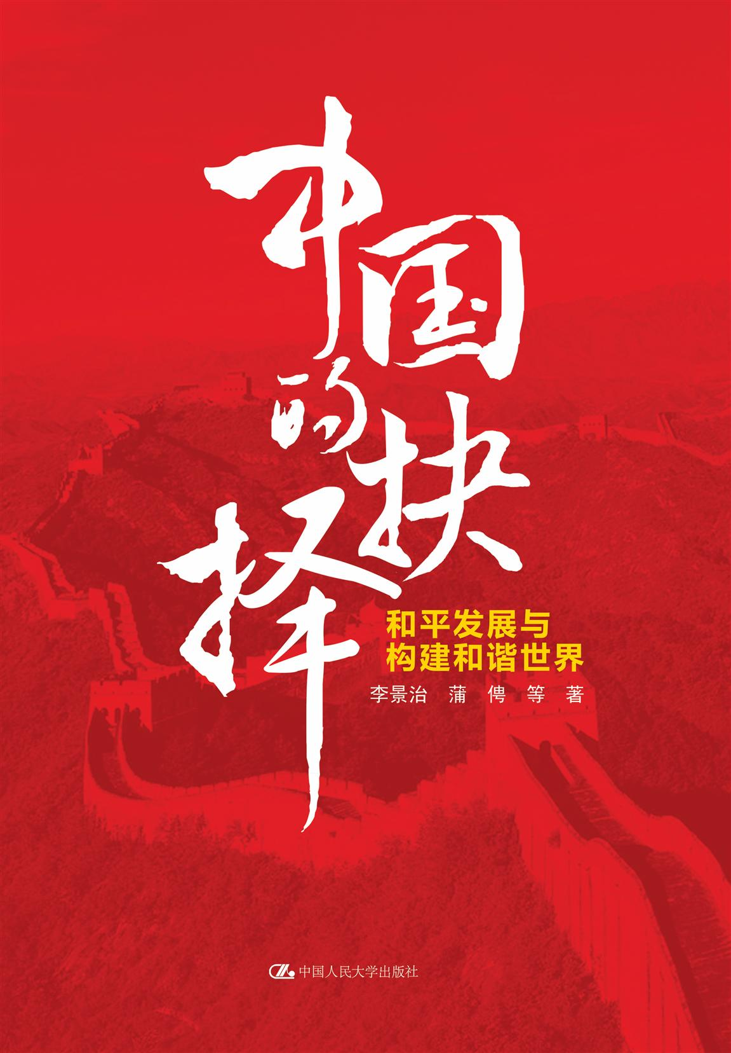
中国的抉择：
和平发展与构建和谐世界
社会科学/政治/理论热点
书名：中国的抉择：和平发展与构建和谐世界
书号：978-7-300-14539-6
著者：李景治 蒲俜 等
开本：16开
出版时间：2012.1
定价：38.00元
出版社：中国人民大学出版社

◎ 本书卖点
- 国新办外宣图书重点工程
- 中国著名国际关系问题专家李景治教授领衔创作
- 向世界诠释中国的和平发展道路与构建和谐世界的理念
- 全书语言通俗易懂，图文并茂，全面介绍中国的和平发展道路

◎ 读者定位
一般大众/研究者/关注中国发展者/外注中国的外籍人士

◎ 作者简介
李景治，教授、博士生导师，曾任中国人民大学国际政治系主任、国际关系学院院长兼《教学与研究》主编等职、校务委员、校学位评定委员会委员、校学术委员会委员。现兼任中国国际共运史学会副会长、中央马克思主义研究与建设工程《当代国际政治》课题组首席专家。研究方向和重点之一是当代世界经济与政治。出版学术著作（含合著）《当代世界经济与政治》、《国际战略学》、《反恐战争与国际格局的发展变化》、《科技革命与大国兴衰》、《当代资本主义国家的政党制度》、《当代资本主义的演变与矛盾》等二十余部。发表文章《全球治理的困境与走向》、《冷战后世界格局的演变和国际秩序的重构》、《中美日关系与东亚安全》、《“和谐世界”：中国国际战略的新发展》、《中国国际战略的发展与面临的挑战》、《中国如何实现和平崛起》等百余篇。

◎ 内容简介
各种迹象表明，中国的外交正面临史无前例的大变局。这其中，中国面临机遇，也面临挑战。今天，中国面临新的国际局势和权力分配，再次面临抉择。本书在比较历史上大国崛起的可能模式的基础上，介绍了中国走和平发展道路与建设和谐世界的可能性与必然性。不管怎样，人们希望看到的中国并不是另外一个西方式帝国，而是另一类型大国。随着中国经济的持续崛起和文化信心的回归，中国必然也必须作此选择。

◎ 精彩节录

坚持走和平发展道路、努力推动建设和谐世界，是新中国成立以来中国和平外交理念的延续，也是近年来新形势下中国外交指导思想的新发展，集中体现了新时期中国外交的重要原则和价值理念。维护和平、促进发展已经成为时代的主题和不可抗拒的潮流，经济全球化加速发展，世界政治格局多极化趋势日趋明显，这是中国坚持走和平发展道路、推动建设和谐世界的国际大环境。中国经济快速发展，国家综合实力日益增强，国际地位进一步提高，国际影响力逐步扩大，国际环境特别是周边环境不断改善，这是中国坚持走和平发展道路、推动建设和谐世界的牢固基础。中国坚持走和平发展道路、努力推动建设和谐世界具有深刻的内涵、重要的现实意义和深远的历史意义，不仅为中国的对外关系和国际战略提供了重要的理论指导，也推动了国际关系理论的进一步发展。
一、和平发展道路与和谐世界理念的提出
中国坚持走和平发展道路、努力推动建设和谐世界，是必要的，也是可能的。也就是说，时代的变迁使中国的发展必须坚持和平的道路，只有这样，才能实现中国与世界各国协调、共同发展，实现互利共赢。
同时，世界的变化与中国自身的发展也使中国走和平发展道路具有现实可能性。这一新的战略构想从提出到现在有一个逐步明晰和完善的过程。
1. 和平发展道路与和谐世界理念产生的外部环境
冷战结束后的时代凸显出和平与发展两大主题。两极格局的瓦解以及社会主义和资本主义两大阵营对抗的结束从根本上改变了国际关系的紧张态势，一触即发的战争威胁不复存在，“大国之间发生直接冲突的可能性明显降低”，国家间关系从激烈对峙走向和平与合作，国际形势呈现出趋于稳定和缓和的基本特征；而且，普遍来看，国家之间的合作意愿空前加强，“战争造成的问题远远大于战争可以获取的利益，大国以战争实现国家利益的成本越来越高”，因此，在和平稳定的国际环境下实现经济发展成为国际社会各国的迫切要求。
经济全球化进程的加速推进为各国的经济发展提供了难得的契机。世界范围内统一市场的形成极大地促进了产品、资金、服务和人员的跨国界自由流动，全球性的资源配置成为现实；全球贸易空前发展，世界经济的开放程度不断提高；同时，商品生产的国际分工日益细化，跨国公司的数量迅速增加；通信和信息技术的发展促使国家间的政治和经济联系日趋紧密，文化和社会交流不断扩大。在这种形势下，各国的生产、贸易等环节紧密地联系在一起，国家之间的相互依存程度大大提升，而相互的敏感性和脆弱性也尤为突出；各国的利益相互交织，“国际共同利益在上升，对国家之间的利益冲突形成了重大制约”，正因为如此，寻求经济合作、维护共同利益取代冲突和对抗成为国家间关系的主要方面，而以经济和科技为主导的综合国力竞争也取代军备竞赛成为国家间竞争的主要方式。
而且，随着全球化的发展，当今世界面临的全球性问题更加突出，如环境和生态问题、艾滋病问题等已经成为威胁全人类生存与发展的严重问题。对此，即使是世界上唯一的超级大国美国，也没有足够的能力单独应对和解决，各国携手合作才是唯一的出路。因此，经济全球化不仅为国际社会各国提供了经济发展的宝贵机遇，更为其扩大彼此之间的合作提出了要求。
进入21 世纪，和平与发展的时代主题更加鲜明。这是因为，冷战格局的瓦解给国际体系带来的冲击和震荡已经渐渐平息，各种国际力量的重新分化和组合已基本完成，多极化的国际政治格局得以巩固，国际局势基本稳定，而维护世界和地区的和平与稳定也成为国际社会的坚定共识。同时，国际政治、经济和安全等各领域国际和地区机制日益发展，成为维护国际和平、促进发展的重要力量。联合国作为最大的政府间国际组织，一直活跃在解决国际危机、应对全球性问题以及援助发展中国家的最前沿；欧盟凭借统一货币、共同外交和安全政策等先进的机制形式而成为世界上一体化程度最高的区域性组织，其和平发展模式为后来大国或国家集团的崛起提供了良好的范例；此外，诸多区域性组织，如亚太经合组织、北美自由贸易区、东南亚国家联盟、非洲联盟等的创立和发展也成为地区和平与发展的重要推动力；尤其是中国参与建立、完善的上海合作组织、东盟“10+3”机制、东盟地区论坛等地区机制对亚洲地区的繁荣和稳定发挥了关键的作用，也为中国的经济发展提供了良好的地区环境。这些国际和地区机制成为 “中国和平崛起的重要平台”。可见，“求和平、谋发展、促合作已经成为不可阻挡的时代潮流”。正是在这样的大时代背景下，中国走和平发展道路和构建和谐世界的理念渐渐形成。这种理念从根本上颠覆了近代历史上殖民扩张和大国争霸的崛起思路，是适应当前国际价值体系的必然选择。在近代历史上，甚至一直到第二次世界大战结束前，在丛林法则盛行的国际体系中，殖民扩张和战争都是国家聚敛财富或实现外交目的的合法政策工具，因此诸多大国为谋求国家崛起而走上战争争霸的道路。而在当今世界，国际价值体系已经发生了根本的改变，大国要实现崛起只能通过和平的方式进行，并且需要通过国家和平形象的构建获得崛起的合法性。因此，中国提出走和平发展的道路和构建和谐世界，既顺应了和平与发展的时代要求，也符合当今世界的价值原则，是中国实现成功崛起的必然之举。
就中国的具体安全和舆论环境而言，冷战结束以来，尤其在现阶段，中国所处的国际和地区安全环境获得了较大改善，保证了中国和平发展的基本环境条件。首先，中国与世界主要大国的关系维持了良好的发展势头。伙伴关系的确立和各层级沟通和合作机制的建立为双方的及时沟通保留了畅通的渠道，也有利于双方各方面合作的顺利展开。中国与当今国际体系的霸权国美国的共同利益不断增加，“9·11”事件后双方的合作空间迅速扩大，加上美国将长期专注于反恐和核不扩散等重大国际安全事项，因此“很可能长时间地不以中国为标准敌手或主要敌手”，这样中国就赢得了相对缓和、宽松的发展空间。其次，中国同周边国家的关系出现积极态势，睦邻友好关系进一步发展。与多数周边国家边界问题的解决以及中国“搁置争议，共同开发”的基本方针有效地减少了中国与周边国家矛盾和摩擦的出现，而中国对地区经济和安全机制的广泛参与及其对地区发展作出的贡献也得到了周边国家对中国的认同，双方的经济和安全合作不断扩大，并已取得了积极的成果，这种良好的周边合作氛围无疑有利于中国的和平发展。最后，随着中国经济的持续发展，中国所承担的国际和地区责任也不断增多，因此越来越多的国家将中国的发展视为机遇而非挑战，这促使中国所处的舆论环境有了一定的改善。比如，中国的经济增长成为地区乃至世界经济发展的发动机，其对世界经济GDP 增长的贡献率位居世界前列；又如，中国对朝核问题、反恐问题等重大国际热点问题也作出了建设性的贡献，这些都有助于中国获得国际社会的良好评价。
和平与发展的时代条件与有利的国际和周边安全环境，为中国提供了难得的发展机遇，有利于中国充分利用21 世纪头20 年的重要战略机遇期，实现国家经济和社会的稳定健康发展。但是，我们也应看到，中国所处的国际环境中也存在一些不利因素， “世界仍然很不安宁”。例如，在当前的国际政治中，霸权主义仍然是危害世界和平的重要因素。尤其在“9·11”事件之后，美国借反恐之名加强了单边主义和强权政治的倾向，并加紧在世界各地进行有利于自身的战略部署，谋求巨大的战略利益。同时，一些国家仍然秉持冷战思维，维持并不断强化着各自的军事同盟，从而为地区和世界的和平与稳定带来消极影响。此外，国际安全也面临严峻的挑战，冷战的结束造成了民族、宗教矛盾和领土争端的凸显。地区热点问题不断涌现，局部战争和暴力冲突爆发频繁。恐怖主义、跨国犯罪、大规模杀伤性武器扩散等非传统安全问题所造成的安全威胁不断上升。环境恶化、资源短缺、贫困问题、海盗活动、金融危机、信息安全、传染性疾病流行和自然灾害频发等其他领域的全球性问题也亟待解决，严重影响着世界的和平与稳定。可见，在和平与发展为主旋律的国际环境下仍然存在着诸多不和谐音，而这恰恰构成了中国走和平发展道路和构建和谐世界理念提出的现实基础，“和谐世界理念提出是对冷战后不和谐国际环境的反思”。
由于这些不利因素的存在，中国的发展也因而面临着来自于国际环境的一些切实的困扰。首先，中国实力的快速增长引起了一些西方国家和周边国家的恐慌，因此国际上“中国威胁论”的论调一直兴盛不衰。
其主要观点包括，中国经济的快速发展会导致中国军事力量的增强和侵略性的膨胀，促使中国侵略别国或使用武力达到自身的利益目标。具体而言，霸权国美国会担心中国通过战争方式推翻现有体系、谋求霸权，而周边国家则对中国使用武力解决领土争端的可能前景表示担忧。而且，一些坚持“中国威胁论”的国家还认为，中国的经济发展会造成能源、粮食、矿产等物资的紧缺和价格上涨，从而对他国的发展造成冲击；而中国作为一个社会主义大国所具有的独特发展模式也对广为接受的美国模式形成挑战。从这个意义上看，中国发展所处的舆论环境虽然有所改善，但仍然面临着巨大的压力。
其次，中国所处的复杂地缘环境为中国的和平发展带来一定的不利影响。中国周边邻国众多，大国林立，热点问题突出。美日军事同盟的一再加强造成了中国的地缘压力，也使得台湾问题的解决更加棘手，这不仅直接导致台湾问题更具爆发性，也使得中国的统一更加难以实现，从而对中国的发展和崛起造成重大的牵制。此外，中国与一些邻国的边界和领土争端尚未解决，而印巴矛盾、朝核危机也具有随时爆发的可能，这些都成为中国发展进程中的巨大隐患，随时可能对中国周边环境的稳定带来严重的冲击。
最后，民族分裂主义、宗教极端主义和恐怖主义势力活动猖獗，而环境恶化、金融危机、传染性疾病的流行等全球性问题的破坏力也不可小觑。在一定的条件下，这些问题的破坏作用可能随时爆发，从而对中国的和平发展进程造成阻断。
综上所述，正是在冷战结束后和平与发展成为主流的有利时代背景下，也是在全球性问题较为突出、安全威胁依然存在的国际环境中，中国提出了走和平发展道路与构建和谐世界的理念，这既是对中国和平意图的宣示，也是对当今世界存在的不和谐因素的有力回应。
◎ 简要目录

第1章
中国和平发展道路与和谐世界理念的内涵
第2章
中国和平发展与国际秩序
第3章
中国和平发展与经济全球化进程
第4章
中国和平发展与中国外交关系
第5章
坚持和平发展与推动建设和谐世界

- 建议上架
店面类一级/店头码堆/社会科学/政治军事/国际政治

